 | GUIA DE TRABAJO RELIGIÓN N°6
 | Nombre:
 | Fecha |  | Curso | 1° medio
 | Departamento de Religión Católica
 | Profesoras: Rosa Galaz Gómez - Rosa Cayunao Llancao
Objetivo: Comprender que tenemos un compromiso personal y solidario en el cuidado del planeta.

Estimados estudiantes, en la guía anterior aprendimos el valor de agradecer, lo importante que era agradecer las pequeñas cosas que vivimos a diario, hasta las más importantes que nos hacen felices. Hoy hablaremos de preocuparnos y ser solidario con nuestro planeta

EN EL MES DE AGOSTO SE VIVE EL MES DE LA SOLIDARIDAD
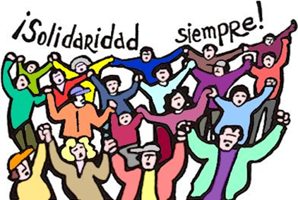
¿QUÉ ES LA SOLIDARIDAD?
La solidaridad es un valor que nos permite ver y acercarnos a la realidad de los demás, entender esa realidad y querer hacer algo por mejorarla.
La solidaridad puesta en acción permite generar cambios concretos.

¿POR QUÉ UN MES DE LA SOLIDARIDAD EN CHILE
En Chile se celebra el 18 de agosto, en conmemoración de la muerte de uno de los chilenos más destacados por su incansable lucha por la justicia social: El Padre Alberto Hurtado. De hecho, el Congreso Nacional instauró este día como el día Nacional de la Solidaridad, a partir del año 1994, con motivo de su beatificación. Sin embargo, es preciso destacar, que la celebración no queda limitada sólo a dicho día, sino que se toma el mes completo: agosto es el mes de la solidaridad.
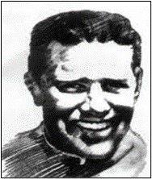
“Amarás a Dios con todo tu corazón… y a tu prójimo como a ti mismo”, fue el sentido de vida del Padre Alberto Hurtado, veía a Cristo en los pobres, en los que necesitaban techo, abrigo y comida, en los sufrientes. Se preguntaba frecuentemente: “¿Qué ha hecho Cristo por mí?” “¿Qué he hecho yo por Cristo?” “¿Qué puedo hacer por Cristo?” “¿Qué haría Cristo si estuviera en mi lugar?”

Este mes quiero invitarlos a detener la marcha y mirar nuestro entorno como lo haría el Padre Hurtado. En la búsqueda de construir una sociedad más equitativa y justa, este año ampliaremos el concepto de solidaridad, incluiremos el cuidado de la ecología, el cuidado de nuestra casa común: la Tierra.
Un trato respetuoso y responsable con la ecología es crucial para la calidad de la existencia humana; no vivimos aislados en esta casa sino con los demás, y es preciso que nos comprometamos a cuidarla y cuidarnos unos a otros.
El ser humano debe desarrollar una conciencia individual y colectiva, de responsabilizarse por el cuidado y conservación del medio del cual forma parte. Cada vez debe ser más consciente de que es parte del ciclo de vida de la Tierra, nuestra casa común y que, si la devasta, destruye la vida en general y se destruye a sí mismo.
El Padre Hurtado siempre tuvo un corazón muy sensible al dolor de los pobres y marginados. Se sintió impulsado con gran fuerza a luchar por anunciarles el mensaje de Cristo y por cambiar su situación. Él hizo un constante llamado a abrir los ojos para mirar con honestidad la realidad social de nuestro país. Una mirada crítica a nuestro comportamiento con la ecología a nivel nacional, nos permite suponer que, de haber estado entre nosotros, Alberto Hurtado cuestionaría seriamente nuestras actitudes de descuido con nuestra casa común y con sus habitantes.

A partir de lo que has leído anteriormente y después de una reflexión personal. Responde las siguientes preguntas, no olvidando justificar tu respuesta.

- ¿Cuál es mi actitud frente al cuidado del planeta, nuestra casa común? Elige una palabra que te represente negativa-positiva- indiferente- colaboradora-pasiva Explica tu elección.

- ¿De qué manera participo en el cuidado y protección de la Tierra?

- ¿Consideras que este tema es importante ser tratado en las diferentes clases? ¿Por qué?

- ¿Existe interés en mi liceo por informar en el cuidado y uso de los recursos naturales? ¿De qué manera se manifiesta? Explica tu respuesta.

- ¿Qué actividades crees que fortalecerían el cuidado del medio ambiente en tus compañeros de liceo? Piensa dos ejemplos:

